鶴見区自治連合会12月定例会結果報告

日時　令和６年12月19日（木）午後２時

　　　　　　　　　　　　　　　　 会場　鶴見区役所８号会議室

Ⅰ.鶴見区自治連合会関係議題

※今月は、横浜市町内会連合会結果報告はありません。（12月は休会です）

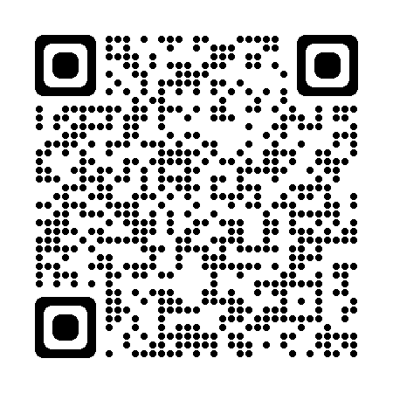

この報告書は、鶴見区自治連合会・定例会の結果です。

毎月定例会終了後に作成し、各自治会町内会長に送付します。

※鶴見区自治連合会のウェブページにも掲載しています　　　　→

　　ＵＲＬ：<https://www.tsurumi-kurenkai.net/>

　※データでのメール配信を希望される場合は、事務局まで御連絡ください。



　　　　　　　　　　　　　　　　　（事務局）鶴見区役所地域振興課地域振興係

電話：510-1687 FAX:510-1892

メール：tr-chikatsu@city.yokohama.jp

**Ⅰ　鶴見区自治連合会関係議題**

**１　「プラスチックごみの分別ルール変更 市民周知用 リーフレット」の**

**民間事業者による全戸配布について**

令和７年４月からのプラスチックごみの出し方変更に向け、民間事業者が各ご家庭に

当該リーフレットを配布致しますので、ご承知おきください。

　　・配布期間：令和７年１月中旬～２月下旬（予定）

◎問合せ先　資源循環局　鶴見事務所　TEL 502-5383

**２　確定申告に係る広報用チラシの掲示の依頼**

　　令和６年分確定申告に係る税理士無料相談会の実施期間や自宅からのe-Tax申告の

ご案内等を記載した広報用チラシの掲示板への掲示をお願いいたします。

◎問合せ先　鶴見税務署個人課税第１部　TEL 521-7141（内線231）

**３　「自衛官募集案内ポスター」更新のお願い**

この度、各自治会町内会の掲示板に掲出して頂いております当該ポスターにつきまして、

経年劣化が目立ってまいりましたため、防水用紙を使用した新しいポスターを作製いたし

ました。つきましては、ポスターの更新（掲示）につきまして、ご協力を賜りたくお願い

申し上げます。

◎問合せ先　自衛隊神奈川地方協力本部横浜出張所　TEL 521-6027

**４　鶴見区災害ボランティアセンター運営訓練について**

　　下記の通り災害ボランティアセンターの運営訓練を実施します。

各自治会・町内会の方もご都合よろしければ参加をお願いいたします。

・日時：令和７年１月21日（火）14：00～15：00訓練　15：00～15：30意見交換

・会場：鶴見区福祉保健活動拠点（鶴見区鶴見中央４-37-37 リオベルデ鶴声２階）

◎問合せ先　鶴見区社会福祉協議会（田中・二木）　TEL 504-5619

**５　動画「はじめよう！つながり、ささえあう、地域防災のまちづくり」を公開しました**

　　地域の皆さまにご協力いただき、災害時要援護者支援で実際に取り組まれている事例を

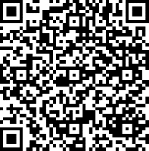紹介する動画を作成・公開しました。是非ご覧ください。

・取材先：鶴見東町会、認定NPO法人 かながわ311ネットワーク

◎問合せ先　鶴見区役所　高齢・障害支援課　TEL 510-1768

↑動画掲載ページ

二次元コード

**６　第19回鶴見・あいねっと推進フォーラムの開催について**

　　第19回鶴見・あいねっと推進フォーラムを下記の通り開催します。当日はより多くの

方々に参加していただきたく、チラシの掲示板等への掲示のご協力をお願いいたします。

・日時：令和７年２月15 日（土）13：30～15：30（開場 13：00）

・場所：鶴見公会堂（鶴見区豊岡２－１ フーガ１ ６階）

◎問合せ先　鶴見区役所 福祉保健課 事業企画担当　TEL 510-1826

鶴見区社会福祉協議会　TEL 504-5619

**７　令和６年度下半期広報配布謝金について**

　　令和６年度下半期（10月号～３月号配布分）の「広報よこはま鶴見区版」「県のたより」等の配布謝金を３月31日までに指定の口座に振り込みます。

振り込みにあたり、配布部数の確認の依頼文を各自治会町内会長あてに送付します。配布

部数の変更がある場合は、返信用ハガキを送付しますので、１月10日までにご連絡ください。

◎問合せ先　鶴見区役所 区政推進課 広報相談係　TEL 510-1680

**８　令和６年度「鶴見区自治会町内会長永年在職者表彰式・感謝会」の開催について**

自治会町内会長の永年にわたる区政へのご尽力に感謝の意を表し、令和６年度「鶴見区

自治会町内会長永在職者表彰式・感謝会」を開催します。また各自治会町内会長の出欠の

取りまとめを、各地区連合町内会長へ依頼します。

　・日時：令和７年３月４日（火）14：00～15：30（予定）

　・会場：キリンビール（株）横浜工場総合棟ホール（鶴見区生麦１－17－１）

◎問合せ先　鶴見区役所 地域振興課　TEL 510-1688

**９　つるみMACHI塾の周知について**

つるみMACHI塾「保護者みんなの情報交換会」を下記の通り開催します。当日はより多くの方々に参加していただきたく、チラシの掲示板への掲示をお願いします。

　・日時：令和７年１月25日（土）14：00～16：00

　・会場：鶴見中央コミュニティハウス（鶴見区鶴見中央１-31-２ シークレイン２階）

◎問合せ先　鶴見区役所 地域振興課 つるみ区民活動センター　TEL 510-1694

**10　資料提供**

鶴見区内災害救急発生状況他　 　　　　 ………………　 鶴見消防署　 TEL 503-0119

鶴見警察署管内犯罪・交通事故発生状況　………………　 鶴見警察署　 TEL 504-0110

**☆次の書類等を23日以降にお届けします。**

【資料】

1. 「プラスチックごみの分別ルール変更 市民周知用 リーフレット」の民間事業者による全戸配布について
2. 動画「はじめよう！つながり、ささえあう、地域防災のまちづくり」を公開しました
3. 令和６年度下半期広報配布謝金について
4. 令和６年度「鶴見区自治会町内会長永年在職者表彰式・感謝会」の開催について

【掲示依頼】

1. 確定申告に係る広報用チラシの掲示の依頼について（３種類）
2. 「自衛官募集案内ポスター」更新のお願い
3. 第19回鶴見・あいねっと推進フォーラムの開催について
4. つるみMACHI塾の周知について

　12月は、班回覧の依頼はありません。

配送先、掲示板数、回覧部数（班数）に変更がありましたら、事務局まで御連絡ください。